劳保用品报价单
序号 | 图示 |  | 名称 | 单价（元） | 估算数量 | 要求
1 | 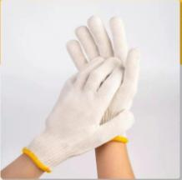 |  | 纱手套 |  | 24000双 | 紧密贴合，不易打滑，具有良好拉伸性
2 | 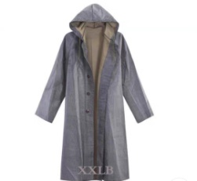 |  | 雨衣 |  | 100件 | 透气性能佳
3 | 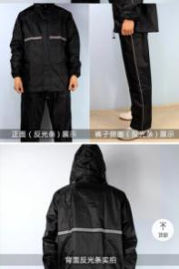 |  | 分体雨衣 |  | 100套 | 雨衣接缝处不漏水，需有反光条
4 | 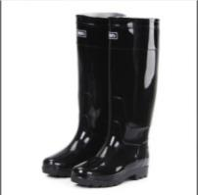 |  | 雨鞋 |  | 100双 | 防滑、透气
5 | 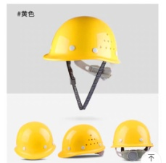 |  | 安全帽 |  | 100个 | 均匀缓震，方便调节
6 | 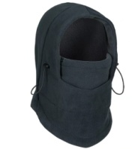 |  | 防风头套 |  | 100个 | 加绒加厚
6 | 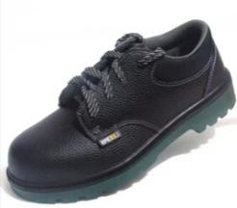 |  | 霍尼韦尔劳保鞋 |  | 180双 | 加宽钢包头、钢底板，劳保鞋说明书需标明主要功能及执行标准
8 | 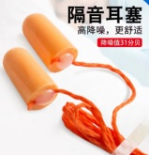 |  | 3M耳塞 |  | 200副 | 降噪功能强，佩戴舒适。
9 | 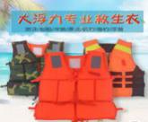 |  | 救生衣 |  | 100件 | 需有检验认证标志
10 | 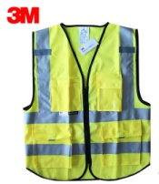 |  | 反光背心 |  | 100件 | 反光性能佳
11 | 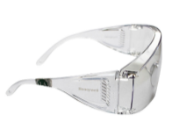 |  | 霍尼韦尔护目镜 |  | 100个 | 抗冲击防雾、防飞溅，有认证标志
12 | 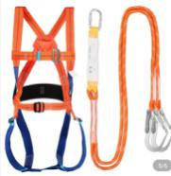 |  | 高空安全带 |  | 50套 | 抗腐蚀，加厚加宽，需提供不同尺码，符合国家安全标准。
13 | 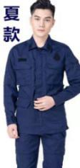 |  | 夏季劳保服 |  | 250套 | 全棉材质，舒适透气，耐磨耐脏，前后反光条，多口袋设计。
14 | 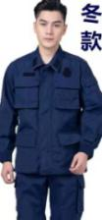 |  | 冬季劳保服 |  | 250套 | 全棉材质，舒适透气，耐磨耐脏，前后反光条，多口袋设计。
15 | 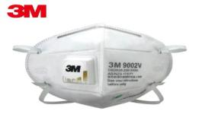 |  | 3M9502V+口罩 |  | 15000个 | 符合国标
预估总价（元） |  |  |  |  | 增值税专用发票税点
报价单位
联系人 |  |  |  |  | 联系电话

